**高二年级政治 综合探究 走进社会主义市场经济**

**课后巩固**

一、选择题

1. （2016北京，29） “跑步热”的兴起，使一些城市的马拉松比赛吸引了众多的爱好者，赛事组织者常常面临报名者众多而参赛名额有限的困难。在解决参赛名额这一稀缺资源配置的难题时

①先到先得的排队法能缓解供求矛盾

②随机分配的抽签法能实现资源的优质配置

③价高者得的拍卖法违背了市场竞争的公平原则

④优先本地报名者的做法是采用计划手段配置资源

A. ①② B. ①④ C. ②③ D. ③④

2. （2016全国Ⅲ，14）过去，国外品牌汽车在中国市场销售，必须通过品牌汽车厂商授权的专卖店进行。2015年1月，中国实行“平行进口车”制度，允许贸易商直接在国外购买汽车，进口到国内销售。中国推行“平行进口车”制度意在

A.拓宽国外品牌汽车销售渠道，打破价格垄断

B.引进国外先进技术，改善汽车产业结构

C.降低进口汽车价格，扩大其市场占有率

D.增加国外品牌汽车进口数量，提高关税收入

3. （2016全国Ⅱ，14）2012年，某国司法部起诉甲公司和五家出版社，指控其涉嫌合谋操纵电子书价格，违反了《反垄断法》，令消费者遭受了数千万美元的损失。2015年，法院裁定罪名成立，开出了4.5亿美元的罚单。该案例说明

①市场调节存在滞后性

②企业和社会组织均以盈利为经营目标

③法律是解决市场失灵问题的有效手段

④维护公平公正的市场秩序需要发挥政府的作用

A．①② B．①③ C．②④ D．③④

4.（2015课标Ⅱ,13）2014年8月,某市政府清理出全部涉企权力5175项,废止了其中3301项,对保留的涉企权力向社会全部公开,并表示将严肃查处涉企审批、收费中的违法违纪问题。这一做法的预期成效是

①政府对企业的监督与管理更有效率

②“看得见的手”受到有力的约束

③市场机制能更好地发挥资源配置作用

④企业的市场竞争力得到增强

A.①②　　B.①④　　C.②③　　D.③④

5. (2018北京30).近年来，北京打响蓝天保卫战，主要大气污染物排放量呈下降趋势，空气质量明显好转，下列分析正确的有

①清洁空气具有公共物品属性，需要政府干预

②政府干预提高了排放者所承担的成本

③市场自发调节作用和自然界自净能力增强

④空气产权难以界定清晰，减少了污染物的排放量

A. ①② B. ①③ C. ②④ D. ③④

6. （2019 全国Ⅰ 14）存款准备金是商业银行为保证客户提取存款和资金结算需要而按规定向中央银行缴存的部分存款。存款准备金占商业银行吸纳存款总额的比率就是存款准备金率。2018年以来，中国人民银行先后6次降低存款准备金率。降低存款准备金率是为了

①加快货币流通速度，稳定物价水平

②扩大投资及社会支出，刺激经济增长

③满足客户资金结算需求，防范挤兑风险

④增加信贷资金供应，提高商业银行信贷能力

A．①② B．①③ C．②④ D．③④

7. （2019 全国Ⅱ 13）为进一步加大对小微企业支持力度，财政部、国家税务总局发布通知，自2018年9月1日至2020年12月31日，对金融机构向小型企业、微利企业和个体工商户发放小额贷款取得的利息收入，免征增值税。该税收政策发挥作用的路径是

① 激发小微企业的经营活力 ② 缓解小微企业的融资困难 ③ 引导金融机构对小微企业贷款

④ 改变金融企业税收负担预期 ⑤ 降低金融机构的贷款利率

A．①→②→④→③ B．④→③→②→①

C．②→③→①→⑤ D．⑤→③→②→①

8.（2018朝阳期末，22）[豆汁儿](https://www.baidu.com/s?wd=%E8%B1%86%E6%B1%81%E5%84%BF&tn=44039180_cpr&fenlei=mv6quAkxTZn0IZRqIHckPjm4nH00T1YLPWcdn1D3mWTzmHw-PHRL0ZwV5Hcvrjm3rH6sPfKWUMw85HfYnjn4nH6sgvPsT6KdThsqpZwYTjCEQLGCpyw9Uz4Bmy-bIi4WUvYETgN-TLwGUv3EPHm1Pj01nH0zPWTLnjR4P1mY)、[卤煮火烧](https://www.baidu.com/s?wd=%E5%8D%A4%E7%85%AE%E7%81%AB%E7%83%A7&tn=44039180_cpr&fenlei=mv6quAkxTZn0IZRqIHckPjm4nH00T1YLPWcdn1D3mWTzmHw-PHRL0ZwV5Hcvrjm3rH6sPfKWUMw85HfYnjn4nH6sgvPsT6KdThsqpZwYTjCEQLGCpyw9Uz4Bmy-bIi4WUvYETgN-TLwGUv3EPHm1Pj01nH0zPWTLnjR4P1mY)、[艾窝窝](https://www.baidu.com/s?wd=%E8%89%BE%E7%AA%9D%E7%AA%9D&tn=44039180_cpr&fenlei=mv6quAkxTZn0IZRqIHckPjm4nH00T1YLPWcdn1D3mWTzmHw-PHRL0ZwV5Hcvrjm3rH6sPfKWUMw85HfYnjn4nH6sgvPsT6KdThsqpZwYTjCEQLGCpyw9Uz4Bmy-bIi4WUvYETgN-TLwGUv3EPHm1Pj01nH0zPWTLnjR4P1mY)、[爆肚](https://www.baidu.com/s?wd=%E7%88%86%E8%82%9A&tn=44039180_cpr&fenlei=mv6quAkxTZn0IZRqIHckPjm4nH00T1YLPWcdn1D3mWTzmHw-PHRL0ZwV5Hcvrjm3rH6sPfKWUMw85HfYnjn4nH6sgvPsT6KdThsqpZwYTjCEQLGCpyw9Uz4Bmy-bIi4WUvYETgN-TLwGUv3EPHm1Pj01nH0zPWTLnjR4P1mY)和[驴打滚](https://www.baidu.com/s?wd=%E9%A9%B4%E6%89%93%E6%BB%9A&tn=44039180_cpr&fenlei=mv6quAkxTZn0IZRqIHckPjm4nH00T1YLPWcdn1D3mWTzmHw-PHRL0ZwV5Hcvrjm3rH6sPfKWUMw85HfYnjn4nH6sgvPsT6KdThsqpZwYTjCEQLGCpyw9Uz4Bmy-bIi4WUvYETgN-TLwGUv3EPHm1Pj01nH0zPWTLnjR4P1mY)……这些知名小吃，向来以“排队”和“难买”著称。可如今，北京一些居民只需在微信里下单，就有专门的代购人把这些美食送到门口。微信团购给大家带来方便消费体验的同时也出现了一些质量低下、恶意骗费等问题。材料启示我们

①政府要加强市场监管，促进经济健康发展

②要切实保护广大消费者的知情权和选择权

③市场经济的发展需要法律、道德的规范引导

④要进一步发挥市场在资源配置中的决定作用

A.①② B.①③ C.②④ D.③④

9.（2018朝阳一模，32）

环境保护税税目税额表（部分）

|  |  |  |  |
| --- | --- | --- | --- |
| 税目 | 计税单位 | 税额 | 北京制定具体适用税额 |
| 大气污染物 | 每污染当量 | 1.2—12元 | 12元 |
| 水污染物 | 每污染当量 | 1.4—14元 | 14元 |

《中华人民共和国环境保护税法》于2018年1月1日起施行，取代了实施近40年的排污收费制度，为环境保护税的征收提供了法律依据。本次环境保护税改革，以污染物排放量为计税依据，多排污多缴税、少排污少缴税，排污少的企业将得到减税优惠。排污费改税的做法

A.扩大行为税的征税范围，旨在增加北京地方财政收入

B.有助于完善宏观调控体系，促进资源节约和环境保护

C.更好促进我国基本经济制度调整，转变经济发展方式

D.是在运用市场调节手段，调动企业治污减排的积极性

10.（2018朝阳二模，34）

乙同学通过手机网络叫车，信息刚刚发出就有司机接单，两分钟后车就到了。

丙同学回家途经拥堵路段，他发出打车信息后一直无人接单，他随即追加2元打车费，可还是无人接单，直到他追加6元打车费才有人接单。

甲同学一直在向过往的出租车招手示意，可等了15分钟，他也没有打到一辆车。

以上是三名同学放学后打车回家的情形。下列说法正确的有

①网络约车一定程度上可降低司机实际载客时段单位里程运营成本

②网络约车可以议价，发挥了价格的调节机制，有利于缓解打车难

③网络议价增加了交易的时间成本，但与传统出租车相比支出降低

④若乘客实施出行措施不具吸引力，网约车可能出现无人接单现象

A.①② B.①③ C.②④ D.③④

二、主观题

1.（2013北京文综，38（1）（2））《国务院关于实行最严格水资源管理制度的意见》划定了水资源利用管理的“三条红线”：水资源开发利用控制红线，到2030年全国用水总量控制在7000亿立方米以内；用水效率控制红线，到2030年用水效率达到或接近世界先进水平，万元工业增加值用水量（以2000年不变价格计算）降低到40立方米以下，农田灌溉水有效利用系数提高到0.6以上；水功能区限制纳污红线，到2030年主要污染物入河湖总量控制在水功能区纳污能力范围之内，水功能区水质达标率提高到95%以上。

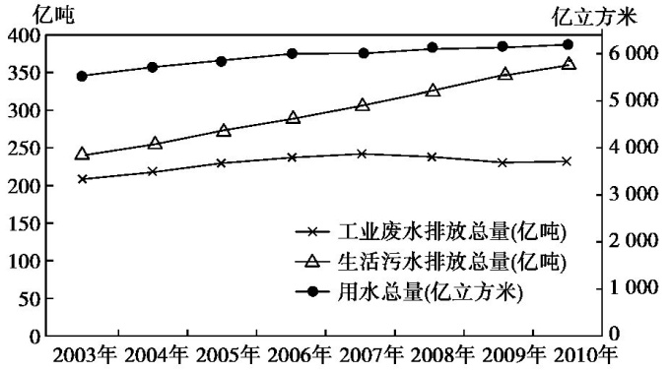

（1）描述图13所反映的我国用水总量、工业废水排放总量和生活污水排放总量的变化趋势。（3分）

（2）实现“三条红线”的控制目标需要从多方面采取措施。运用《经济生活》的相关知识完成下表。（11分）

|  |  |  |
| --- | --- | --- |
| 措施 | 影响 | 控制红线 |
| 实施生活用水阶梯定价 | 提高超量用水价格，促进节约用水，减少水的浪费 | ① |
| 优先安排企业购买节水设备的贷款，并给予优惠利率 | ② | 用水效率控制红线 |
| ③ | 增加企业排污成本，促使企业设法减少污水排放 | 水功能区限制纳污红线 |

**2.** （2017天津文综，12（1）(2)）阅读材料,回答问题。

习近平指出，老龄服务事业和产业发展空间十分广阔，要积极推进养老服务业制度、标准、设施、人才队伍建设，完善相关规划和扶持政策。

材料一

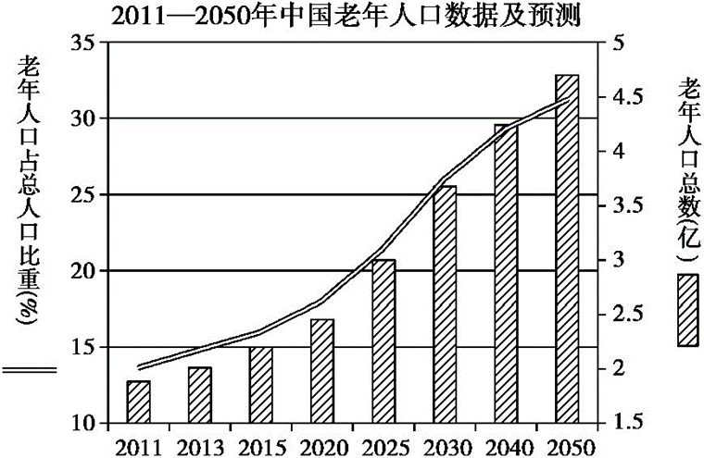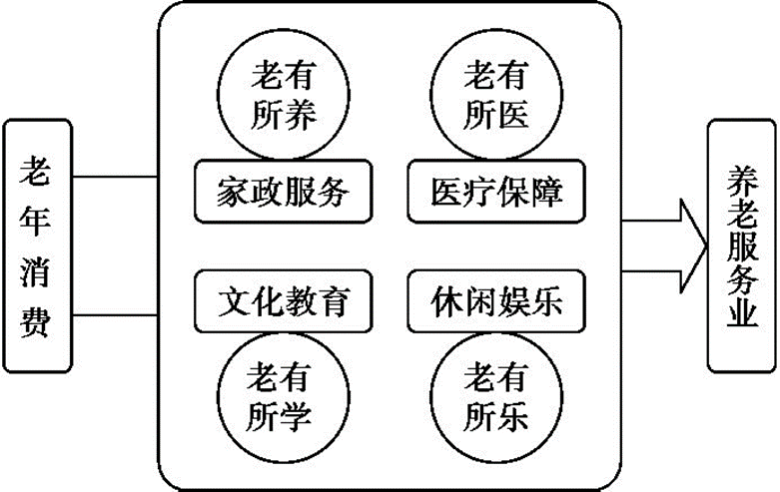

材料二 步入老龄化社会是一个国家经济社会发展的自然趋势，也是我国经济社会发展面临的巨大挑战。2016年，国务院相关部委出台了一系列支持养老服务业发展的文件，在财政支持、市场准入等方面为相关企业的发展提供了依托，使老年消费需求背后隐藏着的巨大市场空间逐渐显露。在市场和政策的双重刺激下,我国养老服务业的发展将迎来爆发期。

（1）解读材料一中的经济信息。(5分)

（2）运用《经济生活》知识，结合材料二，阐明政府和市场在养老服务业发展中发挥的作用。（8分）